附件1

司法鉴定服务指南

一、什么是司法鉴定

司法鉴定是指在诉讼活动中鉴定人运用科学技术或者专门知识对诉讼涉及的专门性问题进行鉴别和判断并提供鉴定意见的活动。

二、司法鉴定业务范围有哪些

（一）法医类鉴定，包括法医病理鉴定、法医临床鉴定、法医精神病鉴定、法医物证鉴定和法医毒物鉴定。

（二）物证类鉴定，包括文书鉴定、痕迹鉴定和微量鉴定。

（三）声像资料鉴定，包括对录音带、录像带、磁盘、光盘、图片等载体上记录的声音、图像信息的真实性、完整性及其所反映的情况过程进行的鉴定和对记录的声音、图像中的语言、人体、物体作出种类或者同一认定。

（四）环境损害鉴定，包括污染物性质鉴定、地表水与沉积物环境损害鉴定、空气污染环境损害鉴定、土壤与地下水环境损害鉴定、近岸海洋与海岸带环境损害鉴定、生态系统环境损害鉴定、其他环境损害鉴定。

（五）根据诉讼需要由国务院司法行政部门商最高人民法院、最高人民检察院确定的其他应当对鉴定人和鉴定机构实行登记管理的鉴定事项。

三、如何启动司法鉴定程序

（一）诉讼过程中鉴定的申请与决定

由司法机关依职权决定进行，也可由诉讼当事人及其代理人或辩护人申请，司法机关决定，委托鉴定机构进行。

刑事公诉案件中的鉴定，在侦查阶段由依法行使侦查权的机关决定，在起诉阶段由人民检察院决定，在审判阶段由人民法院决定。

民事、行政、刑事自诉案件中的鉴定由人民法院决定。

抗诉和再审案件的鉴定，由人民检察院或人民法院决定。

（二）未进入诉讼程序的鉴定委托

尚未立案的刑事自诉案件，人民法院尚未受理的民事、行政案件，当事人及其代理人、当事人的近亲属为解决诉讼中的专门性问题，可以委托鉴定机构鉴定，鉴定机构可以受理。

四、如何选择司法鉴定机构

（一）选择鉴定机构有三种方式：一、指定。法院等机关依据法律规定指定鉴定机构。二、协商。双方当事人通过协商的方式来确定鉴定机构。三、摇号。双方经协商对鉴定机构的选择未达成一致，可以通过摇号随机确定选择司法鉴定机构。

（二）司法行政机关对符合条件予以登记的司法鉴定机构、司法鉴定人编入鉴定人和鉴定机构名册并公告，同时根据鉴定人或者鉴定机构的变更、延续和注销登记情况，定期更新所编制的鉴定人和鉴定机构名册并公告。可以致电12348热线咨询，或者登录重庆市司法行政网、12348重庆法网查询鉴定机构信息。

五、鉴定机构是否可以拒绝司法鉴定委托

有下列情形的鉴定委托，司法鉴定机构不得受理：

（一）委托鉴定事项超出本机构司法鉴定业务范围的；

（二）发现鉴定材料不真实、不完整、不充分或者取得方式不合法的；

（三）鉴定用途不合法或者违背社会公德的；

（四）鉴定要求不符合司法鉴定执业规则或者相关鉴定技术规范的；

（五）鉴定要求超出本机构技术条件或者鉴定能力的；

（六）委托人就同一鉴定事项同时委托其他司法鉴定机构进行鉴定的；

（七）其他不符合法律、法规、规章规定的情形的。

鉴定机构如存在违法拒绝司法鉴定委托的，经司法行政部门查证属实，将给予相应处理。

六、司法鉴定如何收费

2017年5月31日，重庆市物价局会同重庆市司法局印发了《重庆市实行政府指导价管理的司法鉴定收费项目目录和收费标准的通知》，自同年6月1日起执行。该“通知”结合我市实际，对我市登记的社会鉴定机构在鉴定收费方面提出了具体规定。详细内容可登录重庆司法行政网、12348重庆法网、重庆司法鉴定网查询。

侦查机关的鉴定机构所做的鉴定和司法机关依职权自行决定的鉴定，不向当事人收取鉴定费。

七、司法鉴定时限是多久

（一）鉴定受理时限

鉴定机构能当场作出受理决定的，可当场作出。

鉴定机构不能当场作出是否受理的决定或者函件委托的鉴定，应当在收到委托书或函件之日起七个工作日内作出是否受理的答复。

（二）鉴定机构完成司法鉴定的时限

司法鉴定应在三十个工作日内完成。

鉴定事项涉及复杂、疑难、特殊的技术问题或者检验过程需要较长时间的，经鉴定机构负责人批准，完成鉴定的时间可以延长，但延长时间不得超过三十个工作日。

鉴定机构与委托人约定鉴定时限的，从其约定。

鉴定过程中，补充鉴定或者重新鉴定提取鉴定材料所需的时间，不计入鉴定时限。

补充鉴定和重新鉴定的时限，也执行上述规定。

八、什么情况下可以申请司法鉴定人回避

（一）司法鉴定人本人或者其近亲属与诉讼当事人、鉴定事项涉及的案件有利害关系，可能影响其独立、客观、公正进行鉴定的，应当回避。

（二）司法鉴定人曾经参加过同一鉴定事项鉴定的，或者曾经作为专家提供过咨询意见的，或者曾经被聘请为有专门知识的人参与过同一鉴定事项法庭质证的，应当回避。

九、进行补充鉴定的情形有哪些

（一）原委托鉴定项目有遗漏的；

（二）委托人就原委托鉴定事项提供新的鉴定材料的；

（三）其他需要补充鉴定的情形。

补充鉴定是原委托鉴定的组成部分，应当由原司法鉴定人进行。

十、进行重新鉴定的情形有哪些

（一）原司法鉴定人不具有从事委托鉴定事项执业资格的；

（二）原司法鉴定机构超出登记的业务范围组织鉴定的；

（三）原司法鉴定人应当回避没有回避的；

（四）办案机关认为需要重新鉴定的；

（五）法律规定的其他情形。

重新鉴定应当委托原司法鉴定机构以外的其他司法鉴定机构进行；因特殊原因，委托人也可以委托原司法鉴定机构进行，但原司法鉴定机构应当指定原司法鉴定人以外的其他符合条件的司法鉴定人进行。

十一、当事人如果对鉴定材料提出质疑该怎么办

根据相关法律规定，司法鉴定机构及鉴定人是依据委托方提供的鉴定材料实施鉴定，司法鉴定机构及鉴定人不得自行收集鉴定材料。因此，委托方应当向司法鉴定机构提供真实、完整、充分的鉴定材料，并对鉴定材料的真实性、合法性负责。

十二、司法鉴定意见书出具以后，如果对鉴定意见有质疑，有哪些救济途径

根据相关法律规定，司法鉴定实行鉴定人负责制度。鉴定人根据鉴定机构的指派，按照司法鉴定的有关规定，对司法机关委托的鉴定事项即专门性问题独立进行鉴别和判断出具的鉴定意见，是否客观科学、是否作为证据采用，应当由司法机关依法予以认定，不由司法行政机关审查。若对鉴定意见有异议，可以按照诉讼法的有关规定，向有关人民法院申请鉴定人出庭作证，或申请原鉴定机构以外的其他鉴定机构进行重新鉴定。

十三、法律服务网站

（一）12348重庆法网（重庆法律服务网）

[http://cq.12348.gov.cn](http://cq.12348.gov.cn/)

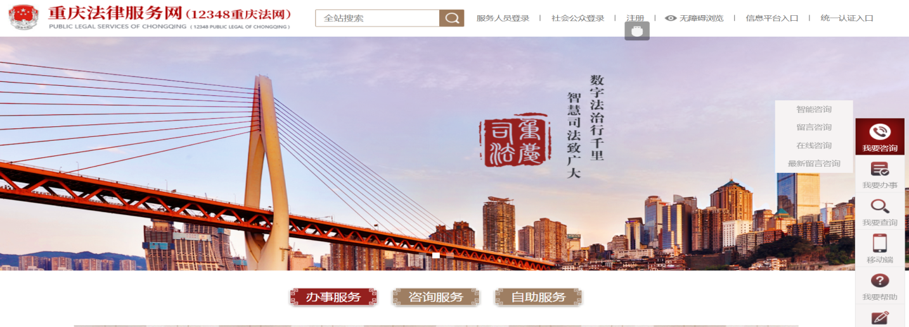

（二）重庆掌上12348（12348重庆法网微信公众号）



（三）12348重庆法网客户端



（ios） （android）